台北市立松山高中九十六學年度第二學期期末考 高三化學科試題
範圍：Ch7-3（醇、醚）~ Ch8-5（材料化學與應用） 滿分以100分計。
第一部分：單一選擇題（佔54分）
說明：第1題至18題，每題3.0分；每題各有5個備選答案，答錯不倒扣，答案需在「答案卡」上標出。
下列通式何者為酯類化合物？(R、R’均為烷基)
(A)ROH (B)RCOOR’ (C)ROR’ (D)RNH₂ (E)RCOOH
下列關於甲醇、乙胺的示性式，何者正確？
(A)CH₃OH、CH₃CH₂NH₃ (B)HCOOCH₃、CH₃CH₂NH₂ (C)CH₃OH、CH₃CH₂NH₂ (D)CH₃CH₂OH、CH₃NH₂
(E)HCHO、HCONH₂
下列物質何者為聚合物？
(A)氯仿 (B)苯乙烯 (C)乙酸乙酯 (D)乙醯柳酸 (E)壓克力
下列物質何者是加成聚合物？
(A)特夫綸（teflon） (B)澱粉 (C)纖維素 (D)蛋白質 (E)耐綸66。
當蛋白質發生水解時，下列何種組合分別為斷裂的鍵及生成的鍵？
(A)C－N，N－H (B)C＝O，C－C (C)C－N，C－H (D)C－O，C－H (E)N－H，C－O
一莫耳的蔗糖經完全水解，生成多少莫耳的果糖？
(A)0莫耳 (B)0.5莫耳 (C)1.0莫耳 (D)1.5莫耳 (E)2.0莫耳
下列化合物的命名，何者錯誤？
(A)甲醚 (B)乙酮 (C)乙酸 (D)聚苯乙烯 (E)1,1－二氯乙烯
乙醇與濃硫酸作用，分別在130~140℃及170~180℃兩種狀況下的產物，下列何者正確？
(A)CH₂＝CH₂、C₂H₅OC₂H₅ (B)C₂H₅OC₂H₅、CH₃OCH₃ (C)CH₃CH＝CHCH₃、CH₃OCH₃
(D)CH₃OCH₃、C₂H₅OC₂H₅ (E)C₂H₅OC₂H₅、CH₂＝CH₂
下列關於有機分子間的關係，何者正確？
(A)同系物：甲醚、乙醛 (B)同分異構物：乙酸、甲酸乙酯 (C)結構異構物：甲酸、乙酸
(D)幾何異構物：順－丁烯二酸、反－丁烯二酸 (E)化學式(C₁₂H₂₂O₁₁)：麥芽糖、果糖
以下混合物，何者能用分液漏斗分離？(A)水與丙酮 (B)苯與苯酚 (C)甲醇與乙醇 (D)水與乙酸乙酯 (E)乙醇與水
下列五種有機分子(a)丙酮 (b)丙醛 (c)甲酸 (d)乙醇 (e)2-丙醇，下列何種分子具有雙鍵結構?
(A)僅(a) (B)僅(a)(b) (C)僅(a)(b)(c) (D)僅(a)(d) (E)僅(d)(e)
下列有關油脂的敘述，何者錯誤？
(A)油脂分子不溶於水 (B)油脂由三個脂肪酸分子與一個甘油分子混合而成 (C)硝化甘油是一種酯類 (D)油脂在氫氧化鈉水溶液中加熱反應生成肥皂及甘油 (E)工業上常以氫氣使不飽和的液態油氫化成固態飽和脂肪
下列各化合物的官能基，何者無sp²混成軌域？
(A)羰基 (B)羧基 (C)醛基 (D)醚基 (E)醯胺基
下列哪個分子，其組成的原子均在同一個平面上？
(A)苯(C₆H₆) (B)雙氧水 (C)乙烷 (D)丙酮 (E)乙醛
下列各醇類中，何者為一級醇？
(A)2-丁醇 (B)3-甲基-2-戊醇 (C)2-甲基-2-戊醇 (D)環丁醇 (E)苯甲醇
下列何者與氯化鐵(III)溶液混合時，會呈現紫色？
(A)苯甲酸 (B)苯 (C)乙酐 (D)柳酸 (E)甲酸甲酯
下列何者物質，能使在中性或微鹼性的KMnO₄溶液褪色？
(A)乙烯 (B)丙烷 (C)丁酮 (D)2－甲基－2－丁醇 (E)乙酸甲酯
等莫耳數的下列有機物，在酸性KMnO₄溶液中完全被氧化時，何者消耗最多量的KMnO₄？
(A)2-丁醇 (B)丁醛 (C)1-丁醇 (D)甲酸 (E)3-甲基-2-丁醇
第二部分：多重選擇題（佔47.5分）
說明：第19題至37題，每題2.5分；每題各有5個備選答案，其中至少有一個正確，每答對一個選項，可獲1/5題分；每答錯一個選項，倒扣1/5題分；整題未作答者，不給分亦不扣分。答案需在「答案卡」上標出。
下列那些聚合物結構所代表的是縮合聚合物？
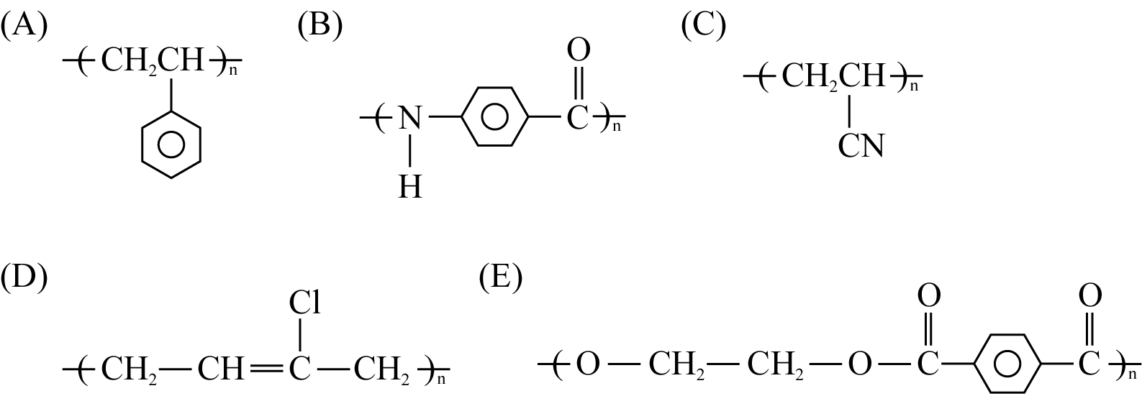.
下列物質中，何者具有醯胺鍵結？
(A)乙醯柳酸 (B)達克綸 (C)乙醯胺 (D)蛋白質 (E)耐綸66
下列有關醣類的敘述，何者正確？
(A)纖維素是聚合物 (B)葡萄糖及果糖化學式均為C₆H₁₂O₆
(C)蔗糖可以與斐林試劑發生銀鏡反應 (D)乳糖為雙醣，由兩分子的果糖脫去一分子的水所形成
(E)麥芽糖為雙醣，由兩分子的葡萄糖脫去一分子的水所形成
下列關於蔗糖的敘述，哪些正確？(A)蔗糖是一種碳水化合物 (B)一分子蔗糖含有8個羥基
(C)蔗糖與麥芽糖的分子式相同，但結構不同 (D)蔗糖含碳的重量百分率大於果糖的含碳重量百分率 (E)1大氣壓時，蔗糖水溶液的沸點大於純水的沸點
下列關於葡萄糖的敘述，何者正確？
(A)葡萄糖是多羥醛，加氫還原後，可生成六元醇 (B)蔗糖水解可得到的單糖只有葡萄糖 (C)葡萄糖在酵母菌催化下生成乙醇和一氧化碳 (D)葡萄糖與硝酸銀的氨溶液共熱產生羧酸離子 (E)血液中的葡萄糖稱作血糖，糖尿病的血糖濃度過高
下列( )內的試劑，何者可區別該組的兩種物質？
(A)丙酮與丙醛(AgNO₃的氨水溶液) (B)1－丙醇與2－丙醇(金屬鈉)
(C)丙烯與丙炔(Br₂/CCl₄) (D)甲醛溶液與甲酸溶液(斐林溶液)
(E)苯與甲苯(KMnO₄的微鹼性溶液)
下列那些物質會與多侖試液作用，可以生成銀鏡的反應？
(A)乙酸甲酯 (B)甲酸乙酯 (C)果糖 (D)丙酮 (E)蔗糖
下列關於羧酸的敘述，何者正確？
(A)甲酸俗名蟻酸，是無色有刺激味的液體 (B)俗稱的冰醋酸即是固體的純乙酸
(C)乙酸是一種弱酸，其酸性比甲酸強 (D)乙酸具有還原性能使多侖試液產生銀鏡反應
(E)草酸為二質子酸，與酸性的過錳酸鉀溶液反應生成二氧化碳氣體。
下列有關阿司匹靈的敘述，何者正確？
(A)由柳酸加乙酐(或乙醯氯)反應而得 (B)可形成分子間氫鍵
(C)常溫下易溶於水 (D)具弱酸性
(E)經水解作用，可分解為為苯甲酸與乙醇
下列關於本校實驗室製備阿司匹靈的敘述，何者正確？
(A)常溫常壓下，柳酸為白色的液體 (B)乙酐遇水形成二分子的乙酸
(C)利用自來水操作減壓過濾裝置 (D)滴入濃鹽酸當本反應的催化劑
(E)烘乾後得到淡黃色的阿司匹靈固體
下列有關乙醚的敘述，何者正確？
(A)分子式為C₂H₆O (B)乙醚是最簡單的醚類 (C)水中的溶解度：乙醚＜乙醇
(D)沸點：乙醚＜乙醇 (E)乙醚分子的結構對稱，分子的偶極矩為零。
下列關於有機化合物性質的比較，何者正確？
(A)沸點:正丁醇＞乙醚 (B)熔點:正戊烷＞新戊烷 (C)酸性：乙酸＞乙醇
(D)鹼性: 乙醯胺＞甲胺 (E)與溴的反應性：丁烷＞丁烯
中國大陸奧運間使用的建築物”水立方”，其外層結構是由3000多個ETFE(由乙烯與四氟乙烯所形成的聚合物)膜製成的不規則氣枕泡泡所披護，下列有關ETFE的敘述，何者正確？
(A)乙烯的化學式為C₂H₆ (B)四氟乙烯的化學式為C₂F₄ (C)ETFE聚合物中碳與碳間均為單鍵(D)ETFE屬於同元聚合物 (E)ETFE為一種加成聚合物
近期平面媒體報導：雙酚A(結構如下)經由攝食進入人體的主要途徑包括嬰兒的奶瓶、罐頭的內附膜、牙齒的填充劑等。最讓人擔心的是嬰兒正值發育期，使用雙酚A製成的奶瓶會造成深遠的影響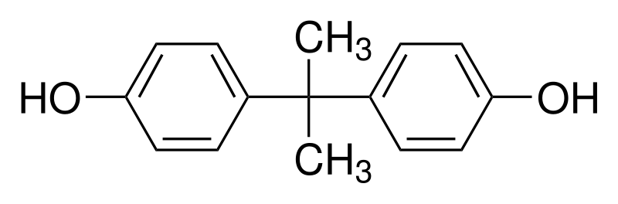，下列有關雙酚A的敘述，何者正確？
(A)雙酚A是一種聚合物 (B)化學式為C₁₄H₁₆O₂ (C)C的混成軌域為sp²者有12個
(D)混成軌域為sp³的原子共有3個 (E)可作為縮合聚合物的單體
下列化合物中，哪些與Na_{(s)}作用會產生氫氣？
(甲)C₆H₅CH₂OH (乙)C₆H₅NO₂ (丙)C₆H₅CH₃ (丁)C₂H₅COH (戊)C₃H₇OH
(A)甲 (B)乙 (C)丙 (D)丁 (E)戊
據報導：住錯房子會生病！一位醫師檢測66間私人住宅，發現有87%的室內空氣品質不合格，裝潢過度的臥室四成有甲醛危機，經過3至12年都難消散，接觸甲醛，輕則神經系統受損、患憂鬱症、記憶混淆，嚴重則肝腎功能受損，堪稱房屋毒素中的致癌殺手，不可不慎！另外也常見：「不肖商人於魚貨中添加致癌物甲醛」。下列有關甲醛的敘述，何者正確？
(A)甲醛的分子式為HCHO (B)為一平面型分子
(C)常溫常壓下為氣態分子 (D)與斐林試液混合加熱後生成紅色的氧化亞銅沉澱
(E)40%甲醛的水溶液俗稱福馬林，可以用來防腐
甲、乙均為僅含碳、氫、氧三元素的酯類、化學式為C₄H₈O₂，但結構不同。依下列流程，對甲、乙兩化合物進行實驗。結果發現化合物丙的水溶液呈酸性，是一種最簡單的有機酸，化合物辛可去除指甲油、油漆、樹脂等，是實驗室常用來清洗玻璃實驗器材的溶劑。

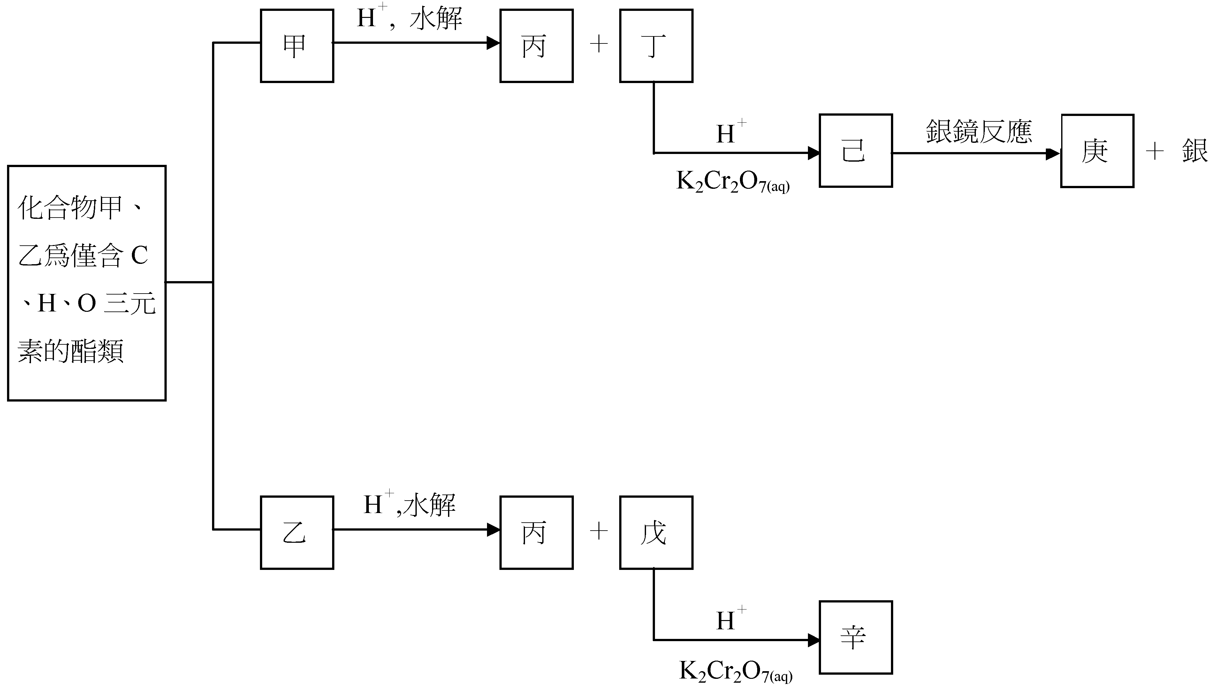
下列敘述，何者正確？
(A)丙為甲酸 (B)辛為丙酮 (C)戊為2－丙醇
(D)乙為甲酸異丙酯 (E)己為丙酸
有甲、乙、丙、丁、戊五種有機物：戊烯、苯酚、丙醇、乙酸、苯。進行以下數種實驗：
(1)丙、丁、戊與Na反應，其餘不反應
(2)甲、乙各加數滴溴的四氯化碳溶液振盪，甲褪色乙不褪色
(3)丙與丁的混合物與濃硫酸共熱，能聞到水果香味;
(4)丁能與Na₂CO₃反應，產生CO₂氣體
(5)戊不溶於水，但易溶於強鹼性溶液中。依上述試驗，下列甲、乙、丙、丁、戊的分子式，何者正確？
(A)甲：C₅H₁₀ (B)乙：C₆H₆ (C)丙：CH₃COOH (D)丁：C₆H₅OH (E)戊：C₃H₉OH
分子式C₄H₈O₂的異構物中，下列關於酸類與酯類的敘述，何者正確？
(A)屬於酸類有3種
(B)屬於酸與酯類的異構物共有6種
(C)常溫下，能與金屬鋅作用產生氫氣的異構物有3種
(D)完全水解後能產生一級醇的酯類異構物有3種
(E)能與多侖試液作用的異構物屬酯類者有2種

